Bootstrap file input

官方API

<http://plugins.krajee.com/file-input#file-events>

博客API

<http://blog.csdn.net/u012526194/article/details/69937741>

本项目中使用

项目中上传已经进行了封装

在baseView中进行了封装（尽量不要再去修改它，可以修改其中的上传地址）

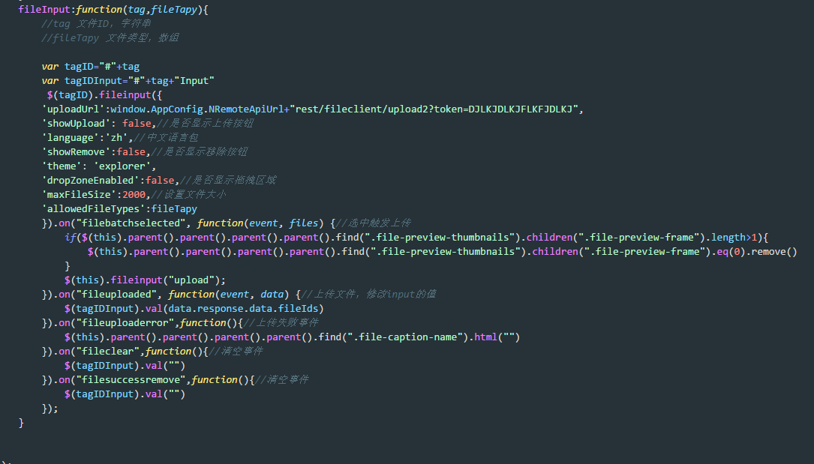

使用

Html中

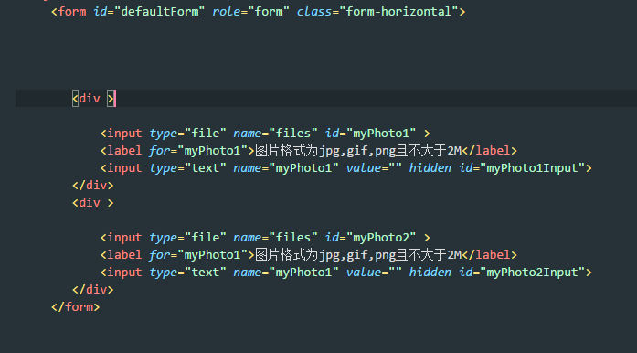

在form中一个DIV

Div中放

1个input(name一定要是files,ID自己定义)

文件不需要预览就加一个data-show-preview="false"

Lable文字提示（可有可无）

隐藏input(实际办单序列化会得到的数据，已经封装了，存放的是上传文件后返回的ID，name为后台需要的字段名，ID为第一个input的ID+Input,记得加属性hidden)

Js中引入baseview，render中调用方法（可以自己命名）

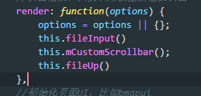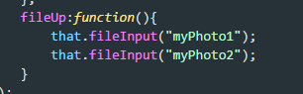

传第一个input的ID，第二个参数为限制文件类型写法为[“png”]就是数组，里面是字符串，不穿就是所有可传